Какое влияние на здоровье человека имеет сохранение
и резкое изменение пищевых традиций питания?

Во все времена проблема пищи была одной из самых важных, стоящих перед человеческим обществом. Действительно, анализируя культурные традиции и законы, связанные с гигиеной питания наших древних предшественников, живших в Месопотамии, Египте, Китае и других странах Дальнего и Среднего Востока, Древней Греции и Римской империи, можно обнаружить свидетельства того, что еще несколько тысяч лет назад доминировало понимание, что здоровье человека в наибольшей степени определяется характером и полноценностью его питания, степенью физической активности, гармонии духа и социальной удовлетворенности.
Выдающейся русский физиолог И.П.Павлов при вручении ему в 1904 году Нобелевской премии писал, что «над всеми явлениями человеческой жизни господствует забота о хлебе насущном. Она представляет собой ту древнейшую связь, которая объединяет все живые существа, в том числе и человека, с окружающей их природой».

Это выражение И.П.Павлова как нельзя лучше подчеркивает значимость пищевого фактора в формировании здоровья и полноценности жизни человека. Подсчитано, что на протяжении своей жизни среднестатистический человек съедает около 60 тонн различных продуктов питания.
Количество и структура потребляемой пищи в значительной степени также связаны с физической активностью человека, его психическим состоянием и социальным положением. Согласно современным представлениям, рациональное питание должно обеспечивать человеку равновесие между поступающей и расходуемой энергией (баланс энергии), удовлетворение потребности организма в необходимом количестве органических и неорганических соединений (баланс пластического материала), соблюдение режима питания. Таким образом, с общепринятой точки зрения, пищевые продукты представляют собой энергетический и биосинтетический материал животного и растительного происхождения, используемый в натуральном или переработанном виде в качестве источника энергии, пластических и вкусо- ароматических компонентов, необходимый для роста, развития и функционирования органов и тканей человека. Результаты исследований и наблюдений убедительно показывают, что продукты питания обладают не только питательной ценностью, но и регулируют многочисленные функции и биохимические реакции организма. В связи с этим стали обсуждаться вопросы не только рационального, но и так называемого здорового питания.

Под здоровым питанием предлагается понимать употребление в пищу таких пищевых субстанций, которые в максимальной степени удовлетворяют потребности человека в энергетических, пластических и регуляторных соединениях, что позволяет поддерживать здоровье и предотвращать возможность возникновения каких-либо острых и хронических заболеваний.
Характер питания человека в современную эпоху резко изменился. Наши предки на протяжении тысячелетий жили в чистой окружающей среде, ели натуральную полноценную пищу: растительные продукты, выращенные на чистой богатой почве или на почве, обогащенной естественными удобрениями, дикорастущие растения из леса; мясо, яйца, молоко от животных, выращенных на натуральных кормах, дичь из чистой природы, рыба из чистых водоемов. Периодически наши предки ограничивали себя в потреблении пищи из-за религиозных соображений, да и просто потому, что были беднее нас. Такой тип питания принято называть патриархальным.
Наше здоровье неразрывно связано с тем, что мы едим. У всех народов в старину существовали традиции питания, проверенные опытом многих поколений. Однако мы давно уже питаемся не так, как прежде. Сегодня, когда даже специалисты не всегда могут договориться, какая пища действительно идет человеку на пользу, а какая — во вред, разумно было бы снова обратиться к народным традициям.

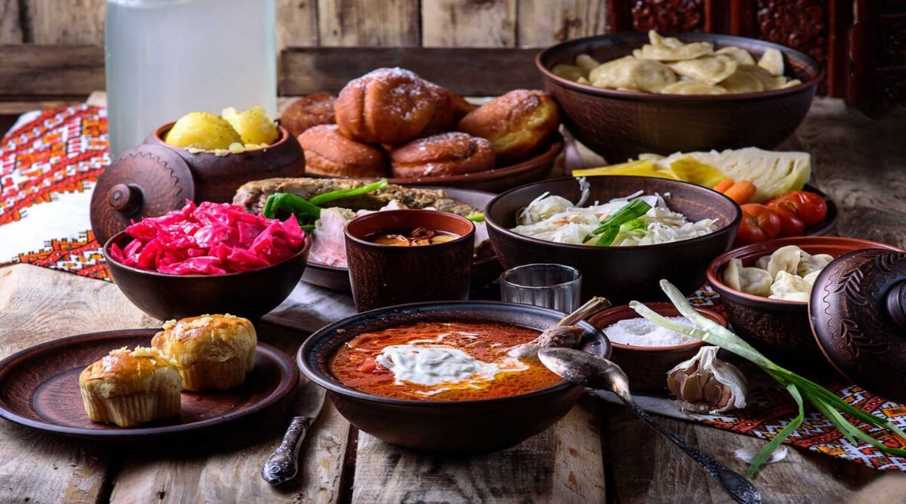
Традиция, в том числе традиционное лечение и питание — это одна из сторон культуры народа, которая передается из поколения в поколение. А значит, существует очень давно: не 100 и не 200 лет, а целые тысячелетия. К нашим традициям относятся и традиционные праздники (Рождество, Масленица, Пасха), и традиционное лечение (старославянская медицина), и традиционное питание («щи да каша — пища наша»). Здоровое питание — это и есть наше исконно русское питание с его многовековыми традициями, которые передавались из поколения в поколение. Эти традиции были рассчитаны на сохранение здоровья у здоровых людей.
Современный образ жизни истощает человека и делает его больным, заставляя искать новые пути к здоровью. Правильное здоровое питание опирается, в первую очередь, на здравый смысл, который интуитивно учитывает законы нормальной физиологии человека. Нужно честно признаться, что мы мало знаем о себе, вот почему в незаполненную нишу наших знаний хлынули «знатоки правильного питания». Для них наш желудочно-кишечный тракт — это полигон для экспериментов. Мудрость заключается в том, что можно есть все, что производит сама природа. Организм человека способен развиваться и быть здоровым только в состоянии саморегуляции и самовосстановления. О раздельном питании можно говорить только как об одном из видов лечебного питания. Народная мудрость задолго до попыток диетологов нашла приемлемые и неприемлемые сочетания продуктов: кашу едят с маслом, щи со сметаной, мясо с овощами. А пост — это своего рода ограничение, в результате которого происходит укрепление иммунной системы и очищение организма. Раздельное питание и
голодание являются диетологическими методами, то есть лечебным питанием, а это — важная составляющая лечения различных заболеваний.
Здоровое питание — это питание здоровых людей. В питании здорового человека нет нормирования белков, жиров и углеводов. И нет «номера стола», как в диетологии. Сущность здорового питания в том, что пища должна быть вкусной, полноценной, разнообразной. Есть надо досыта, но без излишеств. Необходимо устраивать разгрузочные дни — по желанию или следуя тем же традициям.
Здоровое питание — это радостное питание. Такой подход характерен для нашей национальной культуры, неотъемлемой частью которой является русская кухня. По свидетельству историков, еда русских людей в старину была крайне неприхотливой: ржаной и ячменный хлеб, щи, лук, чеснок, капуста, редька, брюква, огурцы, горох, мясо домашних животных и птиц, рыба, грибы… и каши. Каша была и остается русским национальным блюдом, сопровождая нас всю жизнь — с раннего детства до глубокой старости. «Каша — матушка наша, а хлеб ржаной — отец родной», — гласит русская пословица. Каши варили и из крупы одного сорта, и из смеси круп (например, пшена, гречки и риса). Кашу можно было готовить с овощами, добавлять травы и коренья. К древнерусским кушаньям нужно отнести овсяные, ржаные, пшеничные кисели, упомянутые еще в «Повести временных лет». В наше время зерновые кисели практически забыты. Им на смену пришли ягодные кисели на крахмале, которые почти на 900 лет моложе.

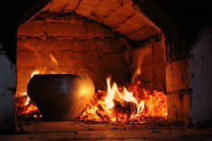

В древний период появились на Руси и жидкие горячие блюда, которые тогда назывались «варево» или «хлебово». Из напитков были распространены квасы, меды, отвары из лесных ягод, а также сбитни (горячий напиток с пряностями). Пили также слабоалкогольные напитки: сброженные меды и ягодные соки.
К сожалению, многие из этих блюд ушли из нашего привычного рациона. Еда, приготовленная в русской печи, в глиняных горшках и чугунках, отличалась отменным вкусом и пользой. Она не кипела, а скорее, как говорили прежде, томилась. При таком приготовлении сохраняется максимум полезного. Жаль, что русская печь, прослужив верой и правдой много столетий, постепенно уходит из сельских домов. Полного голодания наши предки избегали. Самой главной традицией питания на Руси считалось соблюдение поста. 179 дней в году были постными, в результате чего различные виды пищи чередовались во времени. Но пост был не просто исторически сложившимся способом питания, а системой духовного воспитания народа. В этом и состоит ключ к пониманию здорового питания, опирающегося на наши национальные традиции.
Начиная с Петра I, русская кухня стала развиваться под значительным влиянием западноевропейской кулинарии. Появились бутерброды, салаты, бифштексы, лангеты, кремы, соусы. Многие исконно русские блюда стали называться на французский манер. Например, русская закуска из вареной свеклы и картошки с соленым огурцом стала называться винегретом от французского «винегр» - уксус. В XVIII веке. получил распространение картофель, в XIX — помидоры. Произошло резкое изменение в характере питания: рацион стал основываться на животной пище, что привело к дефициту пищевых волокон. Злаки — основа основ питания русских людей — стали употребляться в основном в виде выпечки, в значительной степени лишенной клетчатки и витаминов.
А дальше пища «цивилизованного» человека стала все больше превращаться из дара природы в продукт промышленного производства, содержащий всевозможные химические добавки.

Как считают современные ученые, именно такое питание явилось причиной появления у людей «промежуточного» состояния между здоровьем и болезнью. Оно же в значительной мере порождает многие болезни цивилизации: гипертонию, атеросклероз, диабет, ожирение, заболевания органов пищеварения. Мы стали забывать, что такое здоровье. Диетическое питание, голодание нужны больным людям, а здоровым надо только помочь сохранить здоровье. Одним из важных компонентов такой помощи является здоровое питание. Так что же такое здоровое питание? Если питание подходит конкретному человеку, не вызывает у него никаких отклонений в работе внутренних органов и дискомфорта в процессе пищеварения — это здоровое питание. Оно обязательно приносит радость и удовольствие.
Здоровое питание — это пища родного дома, которая основывается на рецептах, передаваемых от бабушки к дочери и внучке, на семейных традициях, на традициях данной местности и данного народа. И еще: будьте внимательны к своему организму. Прислушивайтесь к его тихому голосу, чтобы услышать, что же он сейчас действительно хочет съесть.

БУДЬТЕ ЗДОРОВЫ!

Информация подготовлена на основе открытых Интернет-источников

